中国文化展示活动设计方案
带着神兽游中国：一日文化体验站
Adopt Your Mythical Guardian: A One-Day Journey through Chinese Life

一、活动基本信息
项目 | 内容
活动场景 | 海外汉语教学机构受邀参加当地公园世界文化节，预计当天有3000—5000名游客游园并参与不同国家文化展位。
活动主题 | 带着神兽游中国：一日文化体验站
活动时长 | 每轮30分钟，可在展位中多次循环开展；参与者可完整参与，也可中途加入。
活动对象 | 当地居民、家庭游客、青少年学生、对中国文化和中文学习感兴趣的普通参与者。
活动目标 | 通过中国神兽测试、神兽领养和一日中国生活任务路线，让参与者了解中国神话、汉字、饮食、市集、祝福语等文化内容，并自然了解机构汉语课程。

二、活动核心创意
本活动将中国神兽领养与中国生活方式体验结合起来。参与者首先通过一个简短的线上测试，匹配属于自己的中国守护神兽；随后领取神兽护照和神兽领养证，带着自己的神兽完成一天中的五个中国生活场景任务。
整体视觉以神兽青绿山水为基调，六只神兽形象贯穿护照、贴纸、展板、印章和祝福墙等所有物料，形成统一的视觉叙事。活动最后的月亮祝福墙和拍照打卡区被设计为“旅程纪念站”，配合课程二维码与中文学习礼包，将短暂的文化体验自然转化为长期的汉语学习兴趣。

三、活动设计目标
1.文化认知目标：让参与者初步了解中国神兽的象征意义，理解中国传统文化中关于力量、智慧、祥瑞、好运、和平与变化的想象。
2.生活体验目标：通过从清晨到夜晚的任务路线，让参与者感受中国日常生活中的季节意识、饮食文化、汉字趣味、市集交流和祝福表达。
3.语言学习目标：将每个文化任务转化为一句简单中文，让参与者体验中文学习的可达性。
4.课程推广目标：通过神兽护照、中文任务卡、祝福墙、拍照打卡道具、课程二维码、中文学习礼包和现场引导，将文化节短时体验自然延伸到汉语课程、文化体验课或试听课报名。

四、30分钟循环活动流程
时间 | 环节 | 参与者任务 | 中文表达 | 文化内容 | 成果
0—5分钟 | 神兽测试与领养 | 扫码完成3—5题小测试，匹配个人守护神兽，领取神兽贴纸、领养证和神兽护照。 | 我的神兽是…… | 中国神话与神兽象征 | 神兽领养卡/护照第一页盖章
5—10分钟 | 清晨：节气与饮品选择 | 根据5月天气和个人喜好，为神兽选择一份清晨饮品，如茶、粥、绿豆汤、梨汤或水。 | 我想喝茶。/ 今天很热。 | 中国生活中的季节意识与日常调养观念 | 饮品贴纸/清晨任务章
10—15分钟 | 上午：汉字图像解谜 | 抽取象形字或汉字图像卡，猜日、月、山、水、木、家等字。 | 这是山。/ 这是月亮。 | 汉字的图像性、自然经验与文化记忆 | 汉字贴纸/汉字破解章
15—20分钟 | 中午：中国菜单挑战 | 从菜单卡中给神兽点一份午餐，如饺子、面条、米饭、包子、春卷、茶。 | 我要饺子。/ 我要面条。 | 中国饮食与节日、团圆、祝福的联系 | 食物贴纸/点餐成功章
20—25分钟 | 下午：中国市集交换游戏 | 使用文化币为神兽购买一个小礼物，如福字卡、灯笼贴纸、书签、月亮贴纸等。 | 多少钱？/ 我要这个。/ 谢谢。 | 市集文化、日常交易语言与礼貌表达 | 礼物贴纸/市集完成章
25—30分钟 | 夜晚：月亮祝福墙 | 选择或书写一句中文祝福，贴到月亮祝福墙，完成整趟旅程。 | 祝你好运。/ 平安健康。/ 我想学中文。 | 祝福文化、月亮意象与情感表达 | 完整神兽护照/课程二维码

五、各环节详细设计

1. 入口：神兽测试与领养（0—5分钟）
展位入口设置醒目的中英文海报与神兽主题立牌。参与者扫码进入小网站，完成一个30秒左右的性格测试。测试完成后，页面显示对应神兽、关键词、文化解释和一句中文表达。工作人员根据结果发放神兽贴纸、神兽领养证和神兽护照，并在护照第一页盖章。
测试题可以设置为3—5题，题目要短、选项要直观，避免让流动参与者等待太久。例如：你最看重哪种品质？选项包括力量、智慧、好运、平和、自由、美好与新生；如果来到中国，你最想先去哪里？选项包括高山、古代书院、热闹市集、安静园林、辽阔草原、灯火节庆。
工作人员发放物料时，同步用1句话讲解神兽文化（如 “你匹配的是麒麟，它在中国文化中象征吉祥和美好，很受欢迎”）；
本环节学习中文句子：我的神兽是龙。参与者可根据测试结果替换为凤凰、麒麟、貔貅、白泽、九尾狐等。

2. 清晨：节气与饮品选择（5—10分钟）
参与者带着神兽进入清晨茶铺区域。桌面摆放茶、粥、绿豆汤、梨汤、水等饮品图卡或模型。工作人员说明：在中国生活文化中，人们常会根据季节、天气和身体感受选择饮食，但本活动只作为文化体验，不涉及医疗建议。参与者根据当天5月的天气，为神兽选择一份清晨饮品，并把贴纸贴到护照上。
饮品图卡标注核心功效（如绿豆汤→清热、梨汤→润喉），让选择更有依据；
本环节学习中文句子：我想喝茶。也可以根据选择替换为我想喝水、我想喝绿豆汤、今天很热。

3. 上午：汉字图像解谜（10—15分钟）
参与者来到神兽汉字课堂。工作人员展示象形字或汉字演变图，如日、月、山、水、木、家、龙等，让参与者通过图像猜测现代汉字含义。猜对后，参与者获得对应汉字贴纸，并贴到护照中。
本环节的重点不是讲复杂文字学知识，而是让参与者感受到汉字与自然、图像和生活经验之间的联系。推荐句式为：这是山。这是月亮。这是水。这是家。

4. 中午：中国菜单挑战（15—20分钟）
中午环节设置为中国小饭馆。参与者从菜单卡中为神兽选择一份午餐，如饺子、面条、米饭、包子、春卷、汤圆等。工作人员给出句型“我要 + 食物”，引导参与者完成一次中文点餐。
可根据神兽设置创意推荐菜单：龙适合面条，因为长长的面条带有延续感；貔貅适合饺子，因为饺子常与节日和好运联系在一起；白泽适合茶，因为茶与安静、清醒和学习氛围相配。需要注意，这些搭配是活动创意，不必声称为固定传统知识。
本环节学习中文句子：“我要饺子。”“我要面条。”“我要汤圆。”

5. 下午：中国市集交换游戏（20—25分钟）
下午环节设置为“中国市集”。参与者使用前面任务获得的“文化币”，为神兽兑换一份小礼物，如福字卡、灯笼贴纸、中国结图案、扇子图案、书签、月亮贴纸等。工作人员和参与者进行简短对话：“你想要什么？”“我要这个。”“多少钱？”“一块。”“谢谢。”
明确 “文化币” 获取规则：前 4 个环节每完成 1 个，工作人员发放 1 枚文化币（共 4 枚），市集兑换需消耗 1—2枚（根据礼物价值设定）；
这个环节让参与者体验中国市集文化和日常交易语言，同时增强游戏感。兑换得到的小礼物可贴在神兽护照上，作为旅程成果的一部分。

6. 夜晚：月亮祝福墙与课程推广（25—30分钟）
最后一站是月亮祝福墙。展位设置一面大月亮背景板，旁边放中文祝福卡。参与者选择或书写一句中文祝福，如“祝你快乐”“祝你好运”“平安健康”“我喜欢中国”“我想学中文”，贴到月亮墙，或写在护照最后一页。工作人员为护照盖上“Journey Completed / 旅程完成”印章。
活动结束时，工作人员简短总结：“今天你和神兽一起体验了中国的节气、汉字、饮食文化，如果你想继续学习中文，或者了解更多有趣的中国文化，可以扫描护照背面的机构课程二维码，了解初级汉语课、中国文化体验课或试听课程。”

六、网站测试设计思路
网站设计预计采用AI辅助进行搭建，页面设计简洁，包含双语字幕，帮助用户理解问题与题干，关于测试网站的题目设计，结合各个神兽的特性，仿照mbti测试的形式进行，控制题目数量，提升答题的简洁性。
页面 | 设计内容
首页 | 标题为“Find Your Chinese Mythical Guardian / 找到你的中国守护神兽”，放置六个神兽剪影和“Start Test / 开始测试”按钮。
测试页 | 设置3—5道选择题，每个选项对应一种神兽倾向。题目围绕性格、旅行偏好、期待的旅伴品质等。
结果页 | 展示神兽名称、英文名、关键词、简短文化解释和一句中文句子，如“我的神兽是龙”。
线下连接 | 结果页提示参与者到领养台领取“神兽护照”和对应贴纸，继续完成中国一日文化任务。

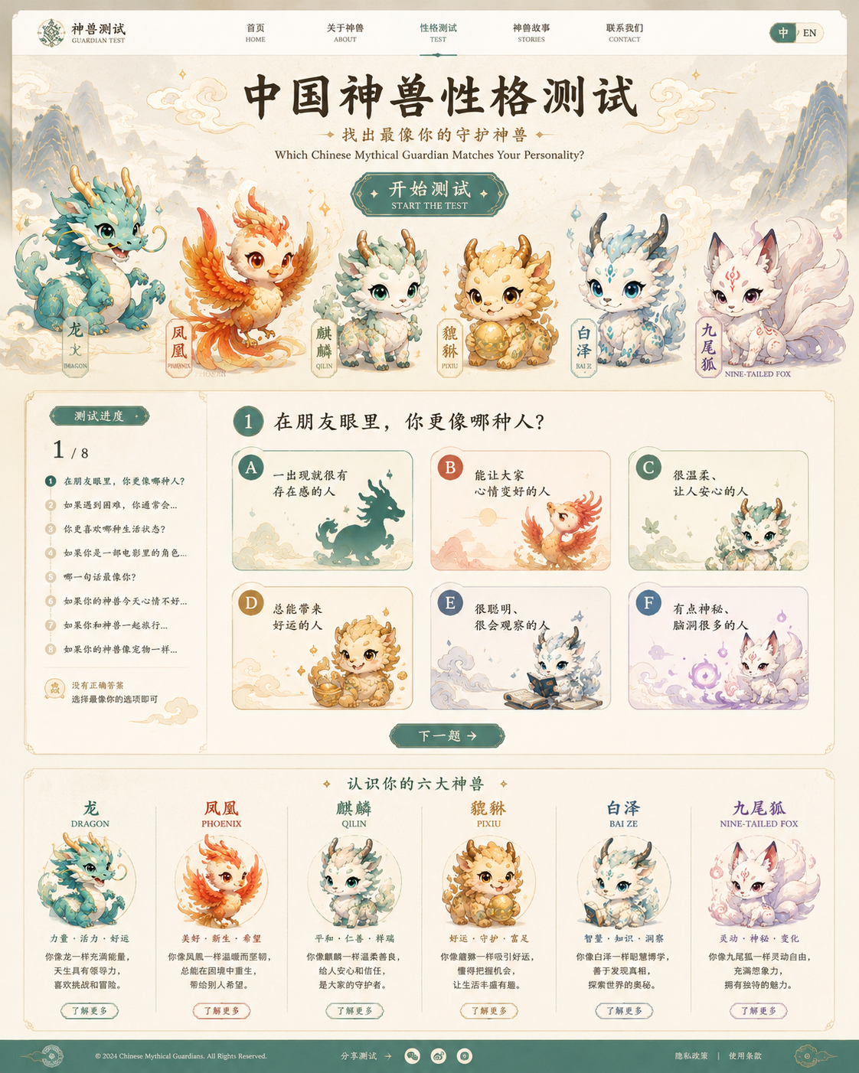

七、六种神兽设定卡片
神兽 | 关键词 | 文化解释 | 中文句子
龙 Dragon | 力量 / 活力 / 好运 | 龙是中国文化中非常重要的神兽形象，常与力量、生命力、尊贵和吉祥联系在一起。 | 我的神兽是龙。  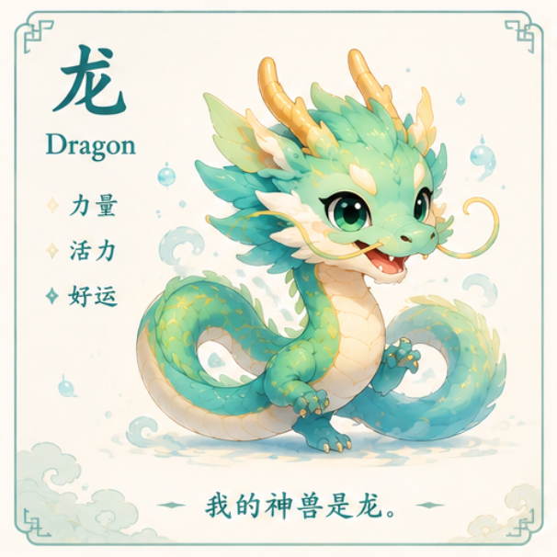
凤凰 Phoenix | 美好 / 新生 / 希望 | 凤凰常象征美好、重生与和谐，在中国传统文化中具有高贵而吉祥的意义。 | 我的神兽是凤凰。  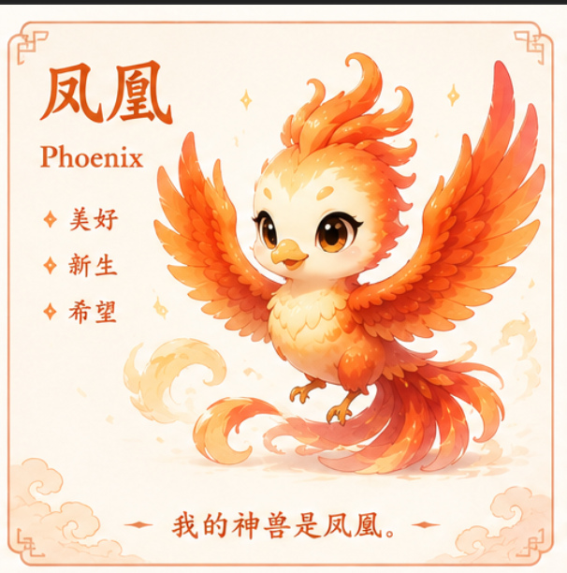
麒麟 Qilin | 平和 / 仁善 / 祥瑞 | 麒麟常被视为祥瑞之兽，象征和平、仁爱与美好的祝愿。 | 我的神兽是麒麟。  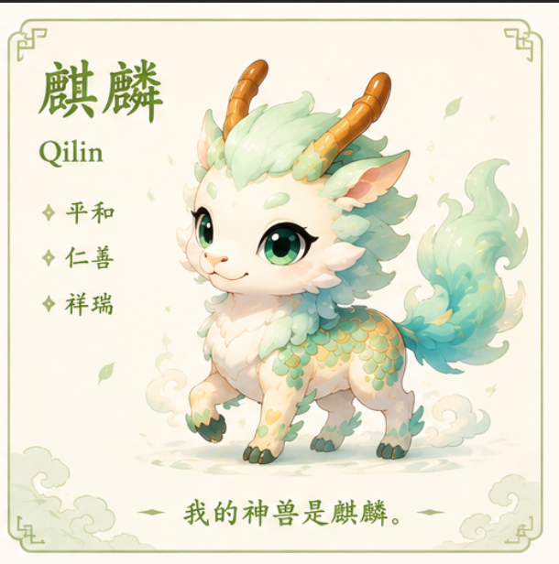
貔貅 Pixiu | 好运 / 守护 / 富足 | 貔貅是民间文化中常见的瑞兽形象，常与好运、守护和富足联系在一起。 | 我的神兽是貔貅。  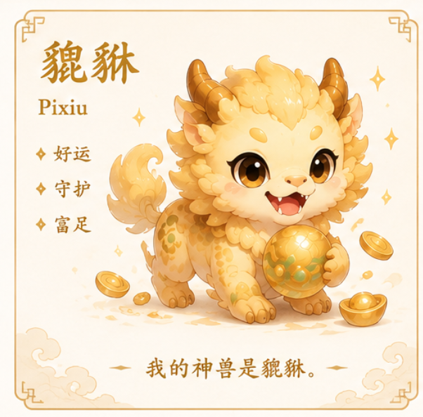
白泽 Bai Ze | 智慧 / 知识 / 洞察 | 白泽是中国神话传说中通晓万物的神兽，象征智慧、知识和洞察力。 | 我的神兽是白泽。  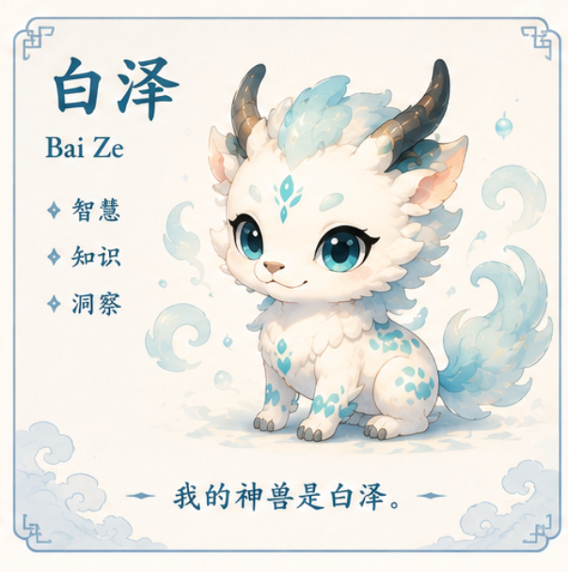
九尾狐 Nine-tailed Fox | 灵动 / 神秘 / 变化 | 九尾狐是中国神话中富有想象力的形象，常带有灵动、神秘和变化的色彩。 | 我的神兽是九尾狐。  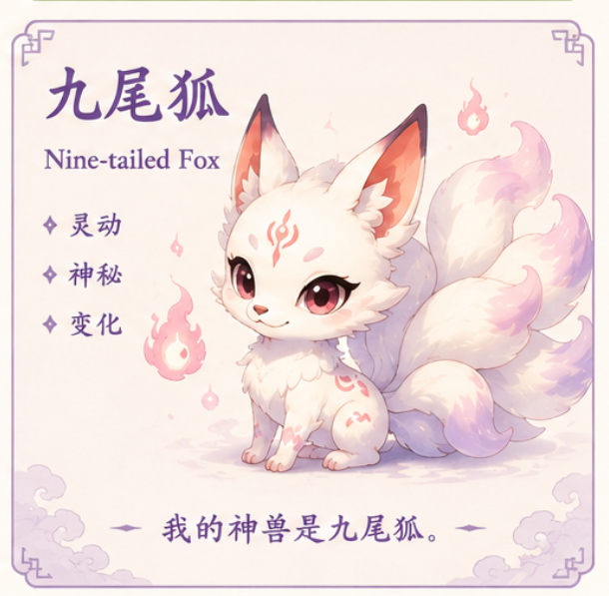

八、展位空间布置
本展位以“神兽青绿山水”为整体视觉基调，六只神兽形象贯穿始终。
1.神兽测试入口：放置二维码立牌、神兽主题海报墙（六只神兽群像）和“Which Chinese mythical guardian are you?”引导牌，用于吸引参与者扫码测试。
2.神兽领养台：发放神兽贴纸、神兽领养证和神兽护照，完成第一枚印章。桌面铺设神兽图案桌布，摆放印章架和护照陈列架。
3.中国一日任务桌：按“清晨—上午—中午—下午—夜晚”顺序排列各类卡片与道具，每站设置对应的桌面立牌和中文句子展示板。所有卡片使用统一的圆角设计和神兽主题边框。
4.月亮祝福墙：设置大月亮、云朵和星星背景，用于参与者贴中文祝福和拍照打卡。墙面预留拍照站位标记，方便参与者合影。
5.拍照打卡区：在祝福墙旁设置神兽手持牌（六种神兽造型）和中英文拍照框，写有“I traveled through China with my mythical guardian! / 我和我的神兽游中国！”，鼓励参与者拍照分享至社交媒体，并附带机构官方账号标签。
6.课程推广角：放置机构课程介绍折页、试听课二维码立牌、中文学习礼包展示架和工作人员联系卡。该区域使用独立的小展桌，与活动动线自然衔接，参与者完成所有任务后由工作人员引导至此。

九、视觉物料设计

（一）神兽形象物料
六大神兽海报（1套6张）：每张海报以一只神兽为主体，配以中文名、英文名、关键词和一句文化解释，悬挂于展位入口及周围。
神兽全家福主海报（1张）：六只神兽群像，标题为“带着神兽游中国”，用于展位主视觉展示。
神兽贴纸（6款）：每款对应一只神兽，参与者根据测试结果领取对应贴纸，贴于护照或身上。
神兽领养证（6款）：卡片式设计，印有神兽形象、名称、关键词和“Adoption Certificate”字样。
神兽结果卡（6款）：印有神兽简介和中文句子的小卡片，可作为书签留存。

（二）神兽护照与任务物料
神兽护照：护照尺寸小册子，封面印有“神兽护照 / Mythical Guardian Passport”及神兽群像图案。内页包含6个盖章位和贴纸粘贴区，分别对应五站任务和最终完成章。每页配简短英文指引。封底印有机构logo和课程二维码。
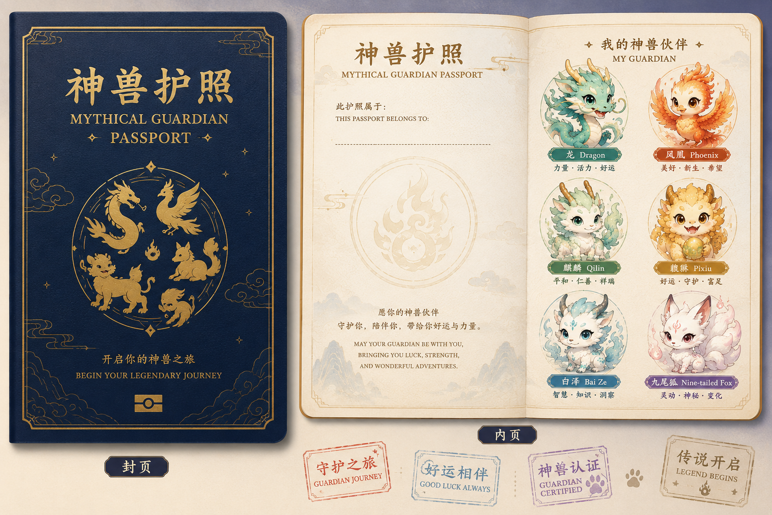

任务印章（6枚）：分别对应“神兽领养”“清晨饮品”“汉字破解”“点餐成功”“市集完成”“旅程完成”。
饮品卡（5–6款）：茶、粥、绿豆汤、梨汤、水等图案卡，配中文名称和拼音。
汉字谜题卡（10–12款）：正面为甲骨文或象形图，背面为现代汉字和拼音。
菜单卡（6–8款）：饺子、面条、米饭、包子、春卷、茶等图案卡，配中文名称、拼音和推荐神兽搭配。
市集礼物卡（6–8款）：福字卡、灯笼贴纸、中国结图案、扇子图案、书签、月亮贴纸等。
中文祝福卡（10–15款）：预印常见祝福语，如“祝你好运”“平安健康”“天天开心”“学中文加油”等，配拼音和英文翻译。
文化币：设计为中国古代铜钱或元宝造型的代币，印有神兽图案，用于市集交换环节。

（三）展位视觉与引导物料
展位主横幅：中英文活动标题“带着神兽游中国 / Adopt Your Mythical Guardian: A One-Day Journey through Chinese Life”，配神兽剪影装饰。
中国一日路线图展板：以时间轴形式展示“清晨—上午—中午—下午—夜晚”五站任务，配神兽插画和箭头指引，帮助参与者理解整体体验流程。
中文句子展示板（约6块）：每站任务对应一块，展示该站的中文句子、拼音和英文翻译。
任务站桌面立牌（5个）：分别标注“清晨茶铺”“汉字课堂”“中国小饭馆”“中国市集”“月亮祝福墙”，配神兽主题插画。
方向指引牌：引导参与者沿任务路线前进，可设计为神兽脚印贴纸或箭头立牌。
拼音辅助卡：小尺寸卡片，列出活动中所有中文句子的拼音，供参与者随身参考。

（四）拍照打卡与互动物料
月亮祝福墙背景板：大型背景板，以深蓝夜空、金色大月亮、云朵和星星为主要视觉元素，风格融入神兽青绿山水配色。
神兽手持牌（6款）：每只神兽一个手持牌，参与者可举着自己的神兽在祝福墙前合影。设计为轻便的泡沫板或厚卡纸材质。
拍照框：中英文标语框，写有“I traveled through China with my mythical guardian! / 我和我的神兽游中国！”，供参与者合影留念。
社交媒体引导牌：放置于拍照区，提示参与者分享照片时可标记机构官方账号和使用活动专属话题标签。

（五）课程推广物料
机构课程宣传折页：包含初级汉语课、中国文化体验课、试听课的时间、形式和报名方式，折页设计融入神兽视觉元素。
课程二维码立牌：独立立牌，放置于推广角和护照封底，链接至课程报名页面或社交媒体主页。
中文学习礼包：内含拼音卡、常用中文句子小册子、神兽书签和机构课程介绍卡，用印有机构logo和神兽图案的纸袋包装，参与者完成全部旅程后领取，作为“毕业礼物”。
中文学习小卡：名片大小的卡片，正面印有一句活动中学到的中文句子，背面印有机构信息和二维码，方便参与者带走。
工作人员联系卡：印有机构联系方式、邮箱和社交媒体账号的小卡片，供感兴趣参与者索取。

十、活动材料清单
类别 | 材料内容
纸质材料 | 神兽护照、神兽领养证、神兽贴纸、神兽结果卡、饮品卡、汉字谜题卡、菜单卡、市集礼物卡、中文祝福卡、拼音辅助卡、中文学习小卡、课程宣传折页、工作人员联系卡、中文学习礼包内小册子、神兽书签。
道具材料 | 平板或电脑、网站二维码展板、任务印章和印泥、贴纸、文化币、小奖品、月亮祝福墙背景板、神兽手持牌、笔、马克笔、胶带、桌布、中文学习礼包纸袋、护照陈列架/印章架。
视觉材料 | 六大神兽海报、神兽全家福主海报、展位主横幅、中国一日路线图、中文句子展示板、任务站桌面立牌、网站二维码立牌/展板、方向指引牌、拍照框、社交媒体引导牌、课程二维码立牌、神兽测试入口引导牌。

十一、课程推广策略设计

（一）推广路径设计
1.体验中自然接触：参与者在完成任务过程中，反复看到机构logo出现在护照、印章、展板等物料上。
2.完成后获得礼包：参与者完成全部旅程后，在“月亮祝福墙”旁领取“中文学习礼包”，礼包内含实用的中文学习材料和课程信息。
3.离场后持续连接：护照封底和礼包内卡片均印有课程二维码，参与者离场后可扫码了解课程详情、预约试听或关注社交媒体。

（二）社交媒体联动
鼓励参与者在拍照区合影后分享至Instagram、Facebook、TikTok等平台，并使用活动专属话题标签，同时机构官方账号在现场发布活动实时动态，同步转发参与者分享的内容，形成线上二次传播。
中文学习礼包中的小册子封底印有社交媒体账号和活动话题，引导参与者持续关注。

十二、小组分工安排
角色 | 具体工作内容
成员一：网站与神兽测试负责人 刘子闻 | 设计线上测试页面、神兽匹配逻辑和二维码展示；活动当天引导参与者扫码测试，解释测试结果，并协助领取神兽领养卡。
成员二：神兽文化讲解与汉语教学负责人 程诺诺 | 整理六种神兽的文化含义，制作神兽卡片和神兽海报内容文案；活动中用简洁英文介绍神兽象征意义；设计每站中文句子并带读、纠音，鼓励参与者开口说中文。
成员三：中国一日任务流程负责人 王沛霁 | 设计并主持“清晨—上午—中午—下午—夜晚”的任务路线，控制每站时间，保证30分钟内完成一轮循环。
成员四：视觉物料与课程推广负责人 何霖 | 负责神兽形象物料、护照、任务卡片、展位视觉物料、拍照打卡物料和课程推广物料的设计；设计展位空间布置方案设计课程推广策略；活动中负责展位视觉呈现、拍照区引导、纪念品发放，并向完成旅程的参与者介绍机构汉语课程。

十三、设计理念总结
本活动以“带着神兽游中国”为核心创意，将中国神话形象与中国日常生活文化体验结合起来，设计成一个可循环、可互动、可带走的世界文化节展位活动。参与者首先通过线上测试匹配自己的中国守护神兽，并领取神兽领养证和任务护照。随后，参与者带着神兽依次完成清晨节气选择、上午汉字解谜、中午点餐挑战、下午市集交换、夜晚祝福墙等任务，在“过完中国一天”的过程中了解中国文化。
该活动不是单纯展示某一种传统文化符号，而是用“神兽陪伴”的叙事方式，将神话、汉字、饮食、节气、市集和祝福语串联成完整体验。神兽形象具有较强的视觉吸引力和故事性，能够迅速吸引公园中的流动参与者；“一日体验”的任务路线则降低了参与门槛，使不同年龄和语言背景的参与者都可以快速加入
在汉语教学层面，本活动将每一个文化任务都转化为一句基础中文表达，如“我的神兽是龙”“我想喝茶”“这是山”“我要饺子”“多少钱”“祝你好运”等。参与者在完成任务的同时学习中文，能够感受到汉语与真实生活场景之间的联系。活动最后通过神兽护照、领养证、中文祝福卡和课程二维码，将文化体验自然延伸到本机构的汉语课程和文化项目推广中。

附录：测试网站选择题

中国神兽性格测试（双语）

Which Chinese Mythical Guardian Matches Your Personality?

找到最像你的中国守护神兽

第一题｜在朋友眼里，你更像哪种人？
A. 一出现就很有存在感的人
B. 能让大家心情变好的人
C. 很温柔、让人安心的人
D. 总能带来好运的人
E. 很聪明、很会观察的人
- 有点神秘、脑洞很多的人
第二题｜如果遇到困难，你通常会……
A. 直接冲上去解决
B. 相信事情会慢慢变好
C. 先冷静下来，不想让场面失控
D. 想办法把坏事变成机会
E. 先分析原因和规律
- 用特别的方法“绕过去”
第三题｜你更喜欢哪种生活状态？
A. 热闹、有挑战、充满变化
B. 美好、有仪式感、有希望
C. 平静、舒服、慢慢来
D. 快乐、丰盛、惊喜不断
E. 能学习新东西、探索世界
- 自由、不被定义、充满想象
第四题｜如果你是一部电影里的角色，你会是……
A. 带领大家冒险的主角
B. 在低谷中重新站起来的人
C. 默默守护大家的人
D. 总能在关键时刻翻盘的人
E. 知道隐藏秘密的人
- 行踪神秘但超有魅力的人
第五题｜哪一句话最像你？
A. “人生就是要大胆一点！”
B. “总会有新的开始。”
C. “舒服和平静很重要。”
D. “好运有时候也是实力。”
E. “我喜欢理解事情背后的原因。”
- “世界应该有点奇幻感。”
第六题｜如果你的神兽今天心情不好，你会……
A. 带它直接出去冒险，转换心情
B. 陪它看日落、慢慢聊天
C. 给它准备热茶和安静空间
D. 买点好吃的和小礼物哄它
E. 问它“到底发生了什么？”
- 半夜偷偷带它去看月亮
第七题｜如果你和神兽一起旅行，你们最可能……
A. 一路冲到最刺激的地方
B. 拍很多漂亮照片和风景
C. 找一家舒服的小店慢慢待着
D. 逛遍所有夜市和商店
E. 一直研究地图和历史故事
- 半路突然改变计划去神秘地点
第八题｜如果你的神兽像宠物一样住在你家，它会……
A. 天天想往外跑
B. 喜欢待在阳光下面
C. 安静趴在你旁边
D. 偷偷把亮晶晶的东西藏起来
E. 好奇地观察家里所有东西
- 半夜突然消失又突然出现
结果对应表（后台统计用）

选 项 | 对应神兽
A | 龙 Dragon
B | 凤凰 Phoenix
C | 麒麟 Qilin
D | 貔貅 Pixiu
E | 白泽 Bai Ze
F | 九尾狐 Nine-tailed Fox

